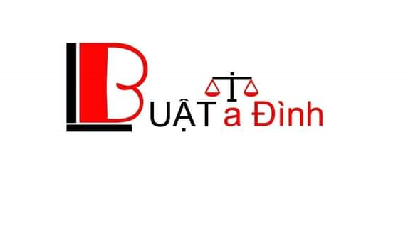 | BADINH LAW FIRM  Legal Advice/ Lawyer  https://luatbadinh.vn/ | Hanoi Office  No. 35 Lane 293, Tan Mai Street, Tan Mai Ward, Hoang Mai District, Hanoi City  T: 19006593  E: lienhe@luatbadinh.vn | Ho Chi Minh Office  5th floor sailing tower building, 111 A Pasteur, Ben Nghe Ward, District 1, Ho Chi Minh City  T: 19006593  E: lienhe@luatbadinh.vn
DANH MỤC SẢN PHẨM CẦN CÔNG BỐ HỢP QUY THUỘC BỘ CÔNG AN

STT | Tên sản phẩm, hàng hóa | Tiêu chuẩn/ Quy chuẩn
1 | Súng bắn lưới | TCVN-AN: 133:2018
2 | Súng điện đa năng (điện tử, đạn điện,...) | TCVN-AN: 112:2017
3 | Đạn cao su 9,5 mm | TCVN-AN: 100:2017
4 | Lựu đạn khói | TCVN-AN: 110:2017
5 | Lựu đạn khói cay | TCVN-AN: 111:2017
6 | Quả khói | TCVN-AN: 113:2017
7 | Quả rít khói màu | TCVN-AN: 114:2017
8 | Quả cay khói nổ | TCVN-AN: 115:2017
9 | Quả nổ nghiệp vụ | TCVN-AN: 116:2017
10 | Dùi cui điện | TCVN-AN: 082:2016
11 | Gậy chỉ huy giao thông | TCVN-AN: 074:2016
12 | Bình xịt cay OC | TCVN-AN: 121:2017
13 | Bình xịt cay PAVA | TCVN-AN: 122:2017
14 | Bình xịt bột cay CS dạng rắn - khí | TCVN-AN 129:2017
15 | Bình xịt hơi cay CS cầm tay dạng lỏng - khí | TCVN-AN: 083:2016
18 | Dung dịch chất cay dùng cho xe chống bạo loạn | TCVN-AN: 123:2017
19 | Dung dịch chất đánh dấu dùng cho xe chống bạo loạn | TCVN-AN: 124:2017
20 | Lá chắn điện | TCVN-AN: 073:2016
21 | Áo giáp chống đạn cấp III | TCVN-AN: 077:2016
22 | Áo phao chống đạn cấp I, cấp II và cấp III | TCVN-AN: 078:2016
23 | Áo giáp chống đâm | TCVN-AN: 071:2016
24 | Bình chữa cháy tự động kích hoạt: bình bột loại treo | TCVN12314:2018
25 | Bình chữa cháy xách tay | TCVN 7026:2013 (ISO 7165:2009)
26 | Bình chữa cháy có bánh xe | TCVN 7027:2013 (ISO 11601:2008)
27 | Súng phóng quả nổ | TCCS-AN: 03:2018
28 | Lựu đạn khói cay đa năng | TCCS-AN: 05:2018
29 | Lựu đạn khói màu đa năng | TCCS-AN: 06:2018
30 | Hộp phát khói | TCCS-AN: 08:2018
31 | Mặt nạ phòng độc | TCCS-AN: 09:2018

